Konkurs kulinarny
„KUCHNIA MYŚLIWSKA”
W ramach wydarzenia „HUBERTOWINY”
30.09.2023 r.

Karta zgłoszenia Koła Gospodyń Wiejskich,
którą należy przesłać do Organizatora do dnia 01 września 2023 roku

1. Nazwa Koła Gospodyń Wiejskich

…………………………………………………………………….. ……………………………………………………………………..

2. Opiekun stoiska, tel. kontaktowy

………………………………………………………………………………………….
………………………………………………………………………………………….
………………………………………………………………………………………….

3. Liczba osób na stoisku ……………………………………………………………....

4. Wymagania techniczne w stosunku do Organizatora dotyczące postawienia
i wyposażenia stoiska

……………………………………………………………………………………………
……………………………………………………………………………………………
……………………………………………………………………………………………………………………………………………………………………………………………………………………………………………………………………………………………………………………………………………………………………………………

5. Nazwa potrawy konkursowej

……………………………………………………………………………………………
6. Sposób przygotowania potrawy konkursowej (przepis)

………………………………………………………………………………………………………………………………………………………………………………………………………………………………………………………………………………………………………………………………………………………………………………………………………………………………………………………………………………………………………………………………………………………………………………………………………………………………………………………………………………………………………………………………………………………………………………………………………………………………………………………………………………………………………………………………………………………………………………………………………………………………………………………………………………………………………………………………………………………………………………………………………………………………………………………………………………………………………………………………………………………………………………………………………………………………………………………………………………………………………………………………………………………………………………………………………………………………………………………………………………………………………………………………………………
……………………………………………………………………………………………………………………………………………………………………………………………………………………………………………………………………………………………………………………………………………………………………………………
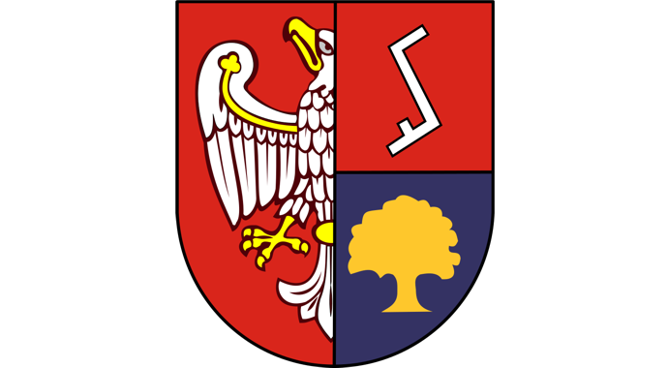
Wydarzenie „Hubertowiny” współfinansowane jest przez Zarząd Powiatu Złotowskiego

………………………..
podpis zgłaszającego

